*15 de Mayo de 2020*

Redes de Teleinformática I - Práctico VI

*Nombre:______Santiago Vietto_______________________________*

**Tema:**

* Medios No guiados: Radioenlaces y enlaces Satelitales.

**Objetivo de la clase:**

Conocer los medios no guiados que se emplean en las redes de telecomunicaciones, sus ventajas y sus desventajas.

**Medios de transmisión**

Para poder comprender mejor a los medios de transmisión sus ventajas y desventajas y su uso, debemos primero saber cual es la clasificación que se hace del espectro electromagnético, en el mismo podemos ver los rangos de frecuencias en que opera cada medio.

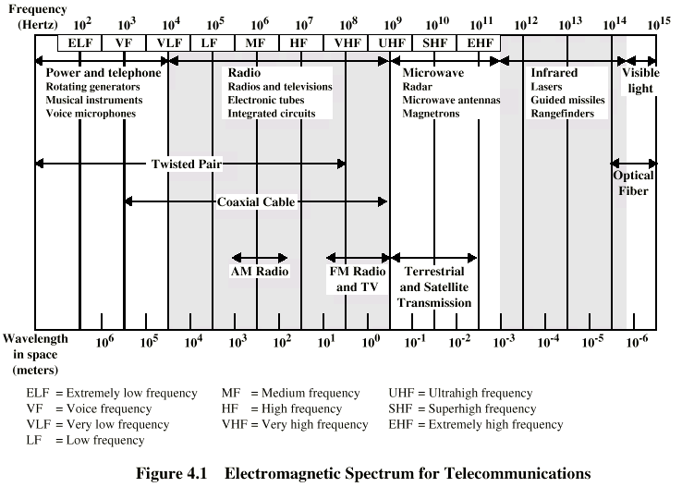

**Medios No Guiados**

1. ¿Cómo podemos clasificar a los medios no guiados?

Los medios no guiados empleados para redes de telecomunicaciones pueden clasificarse en:

* Radioenlaces
* Satelitales

Para comprender los medios no guiados debemos saber acerca de la propagación de las ondas electromagnéticas en medios como el espacio libre.

1. Los medios terrestres no guiados, podemos clasificarlos según el medio en que se propagan y características tienen los mismos en:

Según el medio en que se propagan:

* Superficiales
* Ionosféricas
* Troposféricas

¿Qué frecuencias usan?

Superficiales: de 2Khz a 300Kh, y por debajo de los 2Mhz.

Ionosféricas: de 2 a 30Mhz.

Troposférica: de 300Khz a 3Mhz. Como pueden ser vision directa tammbien puede llegar a mas de 30Mhz.

¿Qué uso tienen?

Superficial: Se usan para comunicaciones entre barcos, y entre barcos y la tierra firme, así como en general para comunicaciones móviles marítimas (15Khz a 2Mhz). Con suficiente potencia, pueden usarse para comunicar dos puntos cualquiera en el mundo. Son relativamente inmunes a los cambios atmosféricos. Requieren potencias relativamente altas Como se limitan a frecuencias ultra bajas, bajas y medianas, se necesitan antenas muy grandes para su transmisión y recepción. Las pérdidas de las ondas terrestres son muy [variables](https://www.monografias.com/trabajos12/guiainf/guiainf.shtml#HIPOTES), dependiendo de la superficie y su composición, lo que hace la confiabilidad y repetibilidad de la transmisión dependiente del terreno.

Ionosférica / Troposferico: dentro de sus usos tenemos, enlaces de radio a gran distancia y comunicaciones militares, comunicaciones de cobertura global como ayuda a la navegacion aerea y maritima internacional, comunicación a media y larga distancia por radioaficionados, tambien permiten comunicaciones moviles (walkie-Talkies, bomberos, ambulancias, policias, etc), enlaces de racio a corta distancia, algunas televisoras y emisoras de fecuencias moduladas (FM), ETC. El uso de esta depende tampenden de las capas de la ionosfera donde se aplica.

¿Que alcance tienen?

_ Por lo general el alcance depende de la potencia de emicion, sensibilidad en el receptor, condiciones atmosfericas y relieve del terreno.

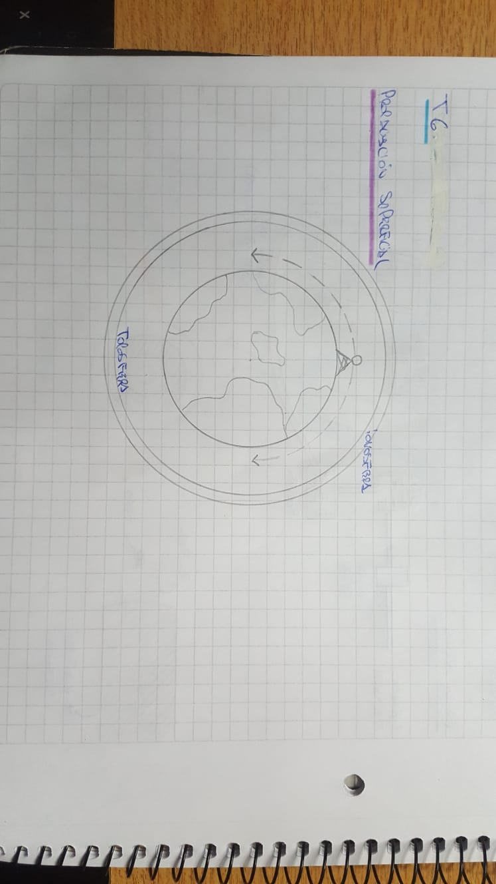Superficie: las ondas de radio viajan a través de la porción más baja de la atmósfera, abrazando a la tierra. Las señales emanan en todas las direcciones desde la antena de transmisión y sigue la curvatura del planeta. La distancia depende de la [potencia](https://www.monografias.com/trabajos14/trmnpot/trmnpot.shtml) en la señal: cuanto mayor es la potencia, mayor es la distancia. La propagación en superficie también puede tener lugar en [el agua](https://www.monografias.com/trabajos14/problemadelagua/problemadelagua.shtml) del mar.

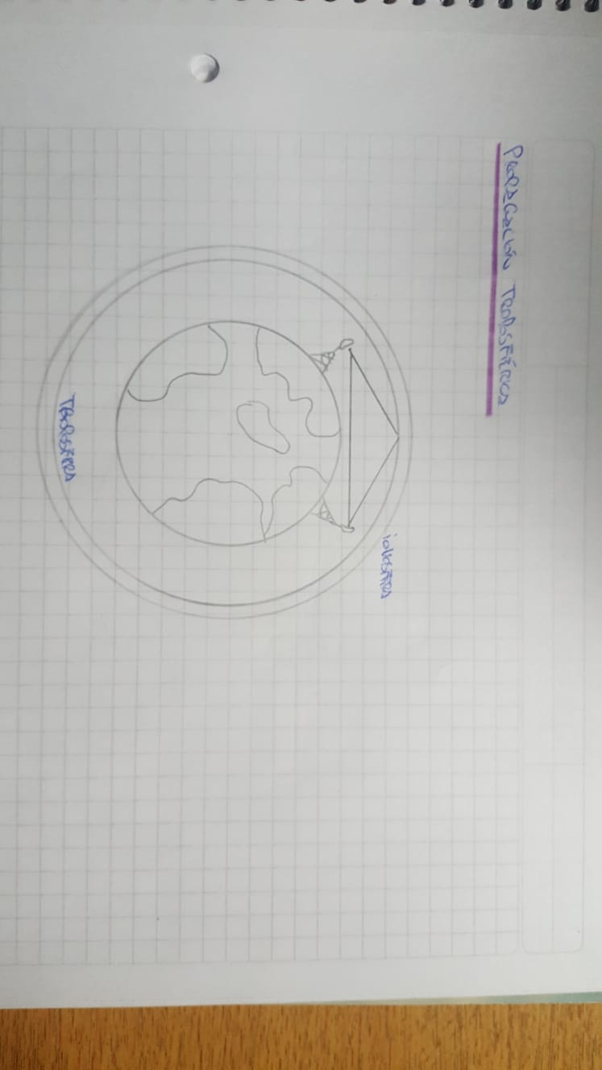Troposférica: puede actuar de dos formas. O bien se puede dirigir la señal en línea recta de antena a antena (visión directa) o se puede radiar con un cierto ángulo hasta los niveles superiores de la troposfera donde se refleja hacia la superficie de la tierra. El primer método necesita que la situación del receptor y el transmisor esté dentro de distancias de visión, limitadas por la curvatura de la tierra en relación a la altura de las [antenas](https://www.monografias.com/trabajos6/ante/ante.shtml). El segundo método permite cubrir distancias mayores.

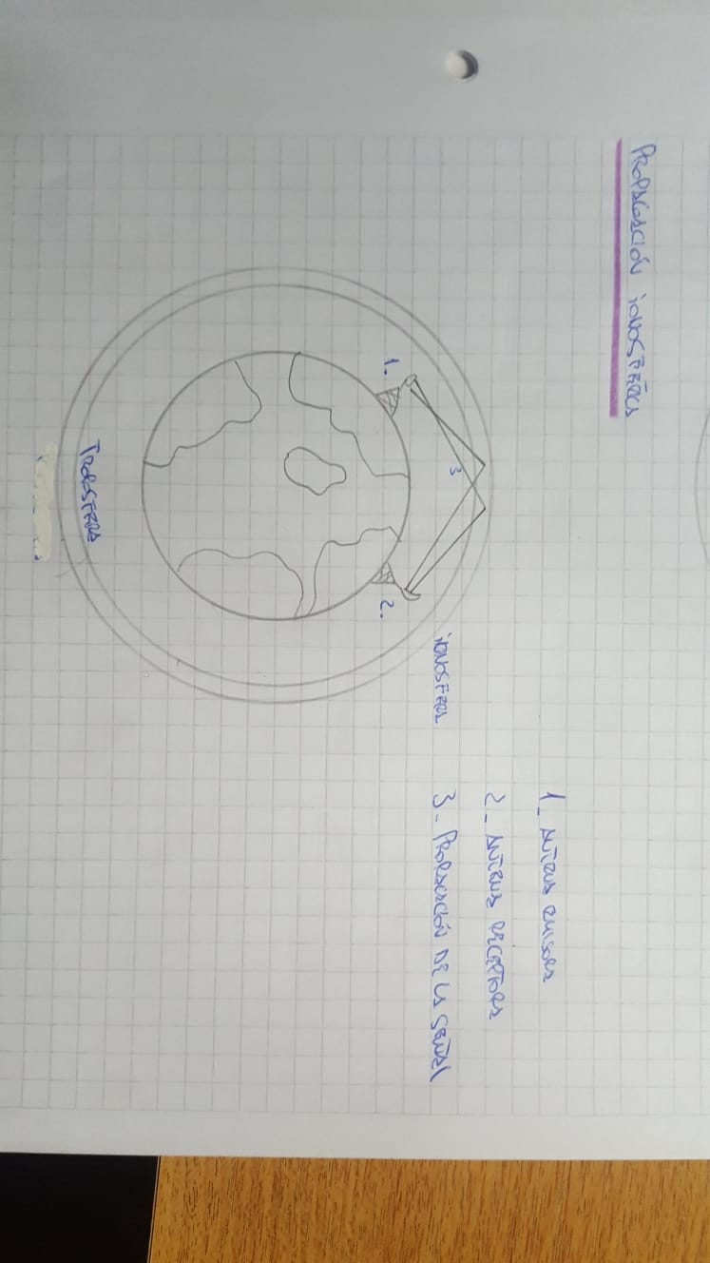Ionosférica: las ondas de radio de más alta frecuencia se radian hacia la ionosfera donde se reflejan de nuevo hacia la tierra. La [densidad](https://www.monografias.com/trabajos5/estat/estat.shtml) entre la troposfera y la ionosfera hace que cada onda de radio se acelere y cambie de dirección, curvándose de nuevo hacia la tierra. Este tipo de transmisión permite cubrir grandes distancias con menor potencia de salida.

1. Realice un diagrama esquemático con los elementos que intervienen en un radioenlace de línea de vista

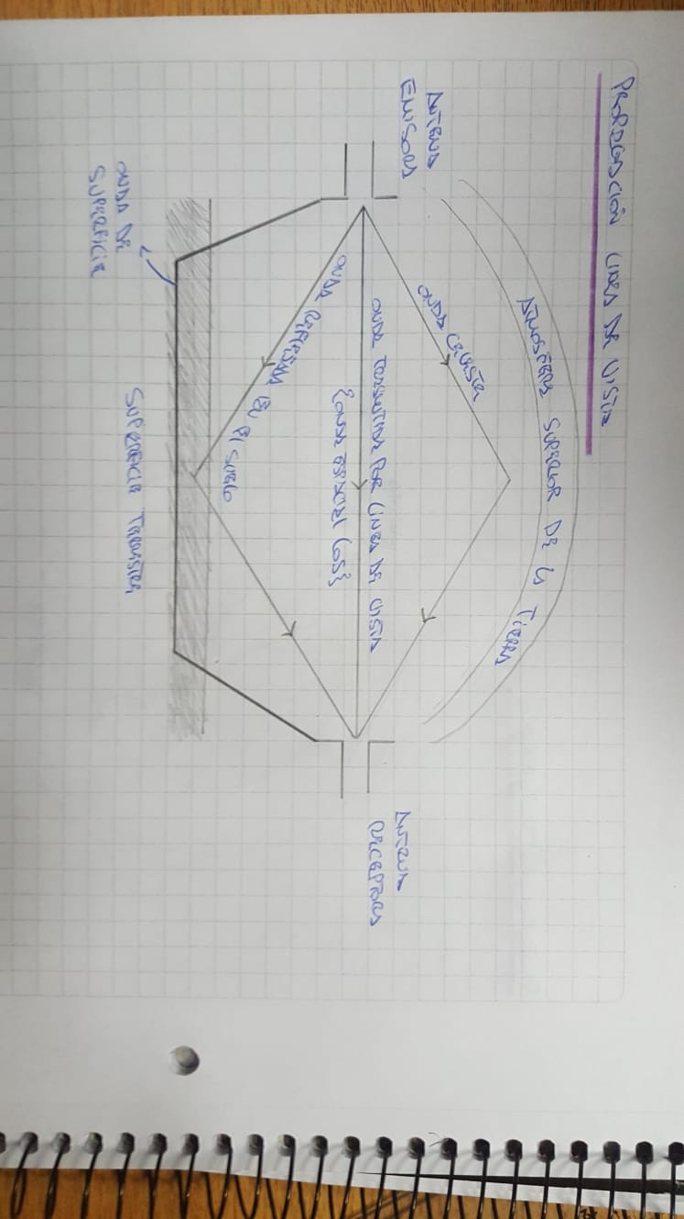

1. Para el cálculo de la distancia D entre las antenas de un radioenlace de línea de vista se usa una fórmula que es función de la altura h de las torres en que se sujetan las antenas, ¿Cuál es?



Donde **D** es la distancia entre las antenas expresada **en Km.**

***h*** es la altura a la que deberían estar las antenas sujetas en la torre para que haya línea de vista, está expresada en **metros**.

4/3 corresponde al factor mas usado para simular que el haz transmitido sigue a la curvatura de la tierra.

**Ejercicio 1**

Debo calcular la altura de las torres en que colocaré las antenas de un radioenlace que vincula un nodo de internet de un proveedor y un cliente corporativo para llevar por ese medio el servicio de Internet.

LA distancia entre el Nodo y el cliente es de 30 Km.

*h*=?

D = 7,14 √(4/3x *h)*

Respuesta:

30km = 7,14 √(4/3x h)

30 / 7,14 = √(4/3x *h)*

4,201 = √(4/3x *h)*

(4,201)2 = (4/3x *h)*

17,64 x 3 = 4 x h

52,94 / 4 = h

13,23m = h

1. Hay una ecuación que nos ayuda a determinar cuánto se atenúa una señal en el espacio libre,

* ¿Cuál es?

_ Formula: Att ( dB) = -[(20 log D(expresada en Km)) + (20 log f ( expresada en Mhz))+ 32,45]

* Si la distancia entre las dos antenas aumenta, que pasa con la atenuación?

_ En este caso la atenuacion aumenta.

* Si la frecuencia de la señal de portadora es mayor, ¿La señal se atenuará más o menos?

_ En este caso si la señal de la portadora aumenta la atenuacion tambien sera mayor

Ahora veamos la ecuación que nos define la relación que hay entre la frecuencia que transmito, la distancia que quiero alcanzar y la atenuación que se produce en el espacio libre

**Att = 10 log((4 π D) / λ)2 (dB)**

Otra forma de expresar esta misma fórmula y que simplifica los cálculos es:

Siendo **λ = C( mts.) / F**

**C=** velocidad de la luz = 300.000.000 (mts /seg)

**F =** frecuencia de la señal portadora (1/seg)

**Att ( dB) =** 20 log (4 π X 10*6* /c) + 20 log D(expresada en Km) + 20 log f ( expresada en Mhz)

**Para expresar en Km la Distancia D debo multiplicarla por 10-*3* numerador y denominador**

**Para expresar en Mhz la Frecuencia F debo multiplicarla por 10-*6* numerador y denominador**

**Queda entonces que:**

Att (db) = (20 log (4 π /0,3) + 20 log D(expresada en Km) + 20 log f ( expresada en Mhz))

Att (db) = 32,45 + 20 log D(expresada en Km) + 20 log f ( expresada en Mhz))

**Ejercicio 2**.

El radioenlace que instalaremos como medio de transmisión para darle el servicio de Internet a la Compañía, estará a 10 km. La frecuencia de la señal de portadora es de 5 Ghz. ¿Que atenuación en dB tendrá la señal?

Att ( dB) = -(20 log D(expresada en Km) + 20 log f ( expresada en Mhz) + 32,45)

Respuesta:

Att(db) = - [(20 x log(10km)) + (20 x log(5000Mhz)) + 32,45]

= - [20 + 73,97 + 32,45]

= - 126,42 db

**Ejercicio 3**

* SI la frecuencia de la señal de portadora es de 5 Ghz y la distancia de 5 Km. ¿Cuál será la atenuación de la señal?

Att ( dB) = -(20 log D(expresada en Km) + 20 log f ( expresada en Mhz) + 32,45)

Respuesta:

Att(db) = - [(20 x log(5km)) + (20 x log(5000Mhz)) + 32,45]

= - [13,97 + 73,97 + 32,45]

= - 120,39db

* Con esta ATT del medio y si la potencia de la señal transmitida Pot TX es de 3 W?, ¿Cual será la Potencia de la señal en mi receptor Pot RX luego de transitar los 5 Km?.

**Att = - ¿? dB = 10 log Pot RX/ Pot TX**

Respuesta:

-120,39 = 10 x log( PotRx / 3W )

AntiLog( -120,39 / 10 ) = PotRx / 3

2,29x10-13 x 3 = PotRx

6,87X10-13 W = PotRx

Los radioenlaces según sea su cobertura se clasifican en:

* **Omnidireccional:** Estos orientan la señal en todas direcciones con un haz amplio pero de corto alcance. Envían la información en un [radio](https://www.monografias.com/trabajos13/radio/radio.shtml) de 360 grados. Poseen un alcance menor que el de las antenas direccionales.

El alcance esta determinado por una combinación de los dB de ganancia de la antena, la [potencia](https://www.monografias.com/trabajos14/trmnpot/trmnpot.shtml) de emisión del punto de acceso emisor y la sensibilidad de recepción del punto de acceso receptor.

Con los mismos dB, una antena sectorial o direccional puede dar mejor cobertura que una omnidireccional.

* **Unidireccional:** Estas orientan la señal en una dirección muy determinada con un haz estrecho pero de largo alcance. Una antena direccional actúa de forma parecida a un foco que emite un haz [concreto](https://www.monografias.com/trabajos/histoconcreto/histoconcreto.shtml) y estrecho pero de forma intensa (más alcance).

Las [antenas](https://www.monografias.com/trabajos6/ante/ante.shtml) direccionales envían la información a una cierta zona de cobertura, a un ángulo determinado. Pero en un alcance mayor fuera de la zona de cobertura no se "escucha" nada, y no se puede establecer comunicación entre los interlocutores.

1. ¿Cuáles son las bandas de frecuencias usadas para las transmisiones terrestres de línea de vista?¿que alcance pueden llegar a tener los mismos?

**Las frecuencias** usadas para este tipo de radioenlaces son regidas por la ENACOM, quien define la zona, la potencia y la frecuencia de uso.

Bandas de frecuencias usadas en los equipos comerciales son:

2,4 Ghz y 5,8 Ghz. Para radios de uso comercial sin necesidad de emplear una licencia para su uso. Es posible con buenas antenas y respetando las alturas de las antenas, alcanzar distancia de hasta 60 Km de distancia.

7 Ghz, sus bandas son licenciadas y se pueden alcanzar distancias hasta de 40 Km. Aprox.

10,5 Ghz. Esta banda de frecuencias es de uso restringido ya que en Argentina necesita de la licencia de la CNC. Es la banda mas empleada por los radioenlaces cuya cobertura es omnidireccional del tipo punto multipunto.

15 Ghz y 23 Ghz, sus bandas son también licenciadas por la CNC y se alcanzan distancias de hasta 20 Km.

**La capacidad** que tiene un radioenlace digital de línea de vista está definida por Nyquist donde el B del medio está limitado, no por el medio sino por regulaciones que hacen que el espectro se divida en bandas de 28 Mhz.

Estas bandas usan de los 28 MHz 4,25 Mhz para separarse unas de otras, es decir que el B del medio es de 23,75 Mhz.

**Ejercicio 5**

Si un radioenlace digital que tiene 1 canal asignado por la ENACOM de 23,75 MHz de B modula en 128 QAM. ¿Qué capacidad C tendrá?

(128 QAM es una modulación en Fase y amplitud que nos permite tener una longitud de la palabra binaria de 7 bits. Es decir que **C = 2B log2 M** C= ¿?

Respuesta:

C = 2 x 23,75Mhz x log2(128)

= 47,5Mhz x 7

= 332,5 Mbps

**Comunicaciones satelitales**

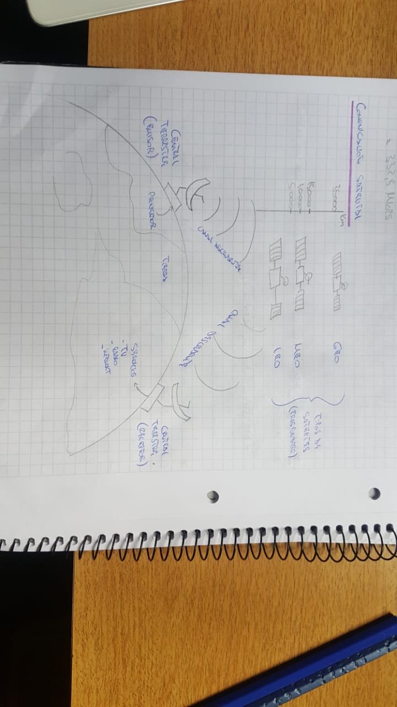

1. Grafique cuales son los dispositivos principales con que cuenta una comunicación satelital. Y explique cómo funciona un sistema de comunicación satelital.

**Satélite de comunicaciones:** es esencialmente una estación que retransmite

microondas. Se usa como enlace entre dos o más receptores/transmisores

terrestres, denominados estaciones base. El satélite recibe la señal en una banda

de frecuencia (canal ascendente), la amplifica o repite y, posteriormente, la

retransmite en otra banda de frecuencia (canal descendente). Cada uno de los

satélites geoestacionarios operará en una serie de bandas de frecuencias llamadas

canales transpondedores, o simplemente transpondedores (transponders).

Hay 3 tipos de satélites:

_ Satélites GEO (geoestacionarios): este satélite queda siempre en la misma

posición, y al gira la tierra, siempre está en la misma posición las 24hrs los 365 días

del año, por eso es más factible comparado con los otros

_ Los satélites MEO (Medium Earth Orbit) y LEO (Low Earth Orbit), son los típicos

que viajan y los vemos como si fueran estrellas y se mueven alrededor de la tierra

Hay una gran diferencia entre la latencia de ambos, considerando también la

altura

**Las comunicaciones satelitales** han sido una revolución tecnológica de igual

magnitud que la desencadenada por la fibra óptica. Aplicaciones más importantes

de los satélites:

_ La difusión de televisión.

_ La transmisión telefónica a larga distancia.

_ Las redes privadas.

_ El rango de frecuencias óptimo para la transmisión vía satélite está en el intervalo

comprendido entre 1 y 10 GHz. Por debajo de 1 GHZ, el ruido producido por causas

naturales es apreciable, incluyendo el ruido galáctico, el solar, el atmosférico y el

producido por interferencias con otros dispositivos electrónicos. Por encima de los

10 GHz, la señal se ve severamente afectada por la absorción atmosférica y por las

precipitaciones.

Lanzamiento satélite ARSAT I

<http://www.invap.com.ar/es/espacial-y-gobierno/proyectos-espaciales/satelite-arsat.html>

1. ¿A que le llamamos frecuencias de UPlink y frecuencias de Downlink?

Frecuencia UPlink: mide la transmision de señales de radio (RF) desde una [estación](https://es.wikipedia.org/wiki/Estaci%C3%B3n_de_radio) o terminal ubicada en la [Tierra](https://es.wikipedia.org/wiki/Tierra) a una plataforma en el espacio, como por ejemplo un satélite, una sonda espacial o una nave espacial.

Frecuencia Downlink: (enlace o conexión de bajada) es un término que se utiliza para representar el enlace entre un [satélite](https://es.wikipedia.org/wiki/Sat%C3%A9lite_artificial) y la Tierra.

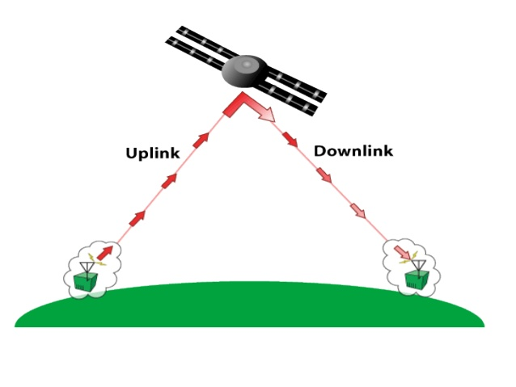

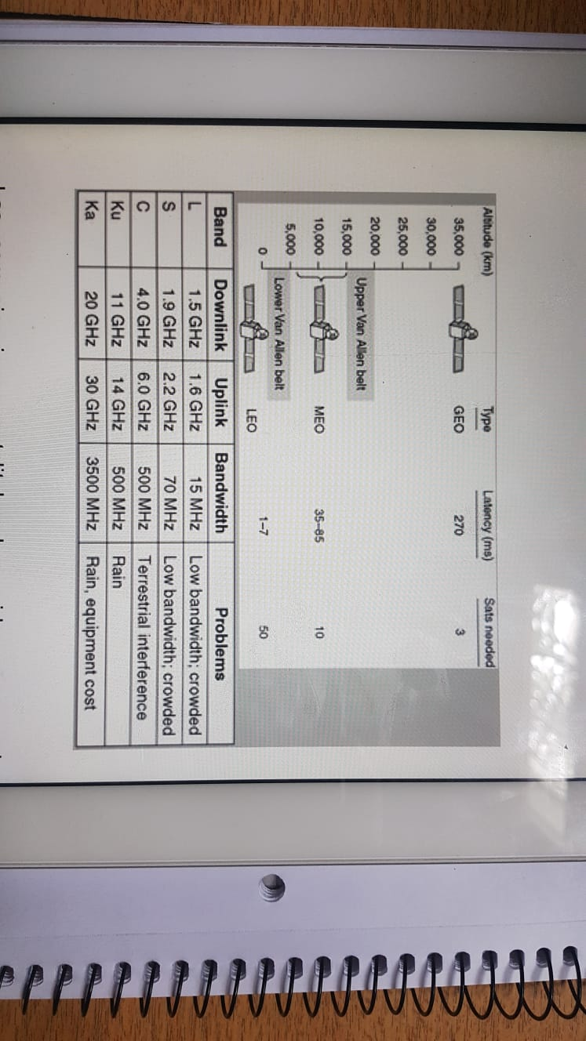

1. ¿Qué es el footprint?

_ Footprint ( huella de un [satélite de comunicaciones](https://es.qwe.wiki/wiki/Communications_satellite)):  Se repiere a la “pisada” del satelite, es decir al area que cubre en la superficie de la tierra.

Existen diferentes tipos de footprint, de acuerdo a la potencia y la frecuencia.

1. ¿Qué bandas de frecuencias son las utilizadas en las comunicaciones satelitales de uso comercial?

_ Bandas de frecuencia: se definen como los rangos del espectro electromagnético entre los cuales se encuentran las ondas transmitidas desde y hacia los satélites, que se usan para diferentes entornos de las telecomunicaciones. Las mas utilizadas:

L = 1Ghz Ku = 12 y 14Ghz

C = 4 a 6Ghz Ka = 20Ghz

En la gran mayoria de las transmisiones de television se utiliza Ku.

1. ¿Cuál de estas bandas es la más sensible a los cambios atmosféricos y por qué?

_ La banda Ku y Ka, suelen tener una degradación notable debido a los problemas causados por la cantidad de lluvia y proporcional a ella (comúnmente conocido como “desvanecimiento de la lluvia”) en donde sus señales pueden ser afectadas por la absorción por lluvia.

En el caso de la recepción de televisión, sólo la lluvia pesada (mayor a 100 mm/h) tendrá efectos que pueda notar el usuario. Por lo que no es recomendable para zonas con mucha precipitación.

En el caso de la banda C, esta se ve afectada por las interferencias terrestres

1. ¿Porque cree que Direct TV transmite en Banda Ku?

_ Direct Tv transmite en banda Ku por que:

La **Banda Ku** es usada desde hace muchos años en diferentes empresas y se generalizó con la aparición de las VSATs (Terminal de Apertura Muy Pequeña) gracias a dos grandes beneficios, por un lado, su rango de frecuencia permite alcanzar alta eficiencia con niveles de disponibilidad superiores al 99.5% y por otro lado, para su desempeño se utiliza un equipamiento pequeño, lo que hace que se reduzca su complejidad y costo logístico así como la instalación de los servicios. Algunos usos y aplicaciones de esta banda de frecuencia son:

**Transmisión:** la banda Ku se usa principalmente para comunicaciones satelitales, especialmente el enlace descendente, utilizado por satélites de transmisión directa para televisión satelital y aplicaciones específicas.

**Seguridad**: Especialmente en Europa, algunas frecuencias en esta banda de radio se emplean en las pistolas de radar utilizadas por las fuerzas de seguridad para detectar los vehículos que aceleran.

**Sectores económicos**: si bien la banda de frecuencia Ku se recomienda para cualquier sector que requiera ancho de banda alto, por ello, los fabricantes de  antenas satelitales trabajan para renovar la potencia con la que se recibe la señal en la tierra, para cubrir las necesidades y condiciones de cada uno de los sectores económicos

1. ¿A que llamamos transponder de un satélite?

_ El transponder de un satelite es un dispositivoque basicamente recibe la señal, la amplifica y transmite.

Los satelites suelen tener entre 24 y 72 transponders

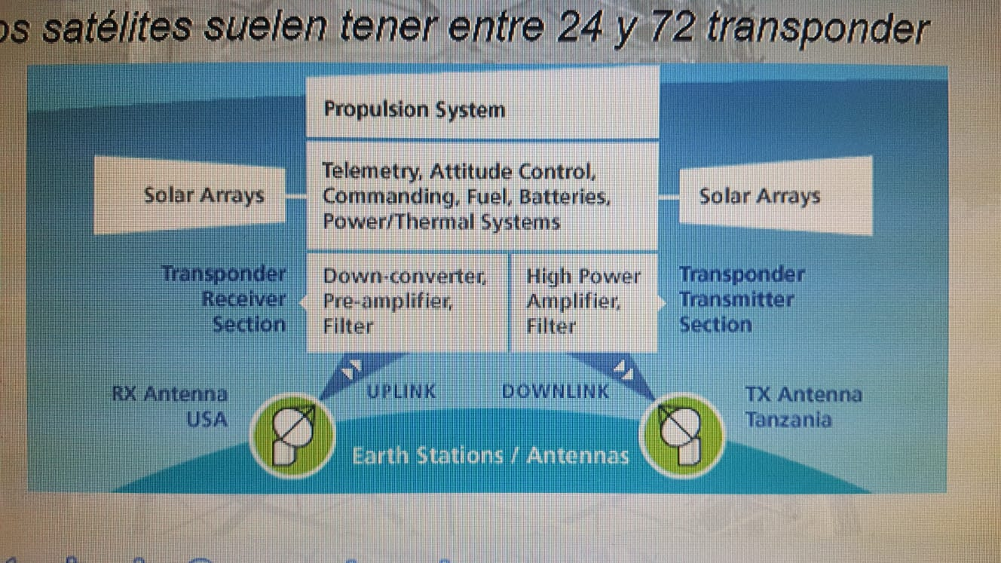

1. ¿Qué órbita usamos en los sistemas satelitales geoestacionarios comerciales de uso masivo? ¿Por qué?

_ Los satelites de tipo GEO, estan ubicados en la **órbita geoestacionaria**, y esta  es una órbita en el plano ecuatorial de la Tierra a 35 796 kilómetros de altitud.

La **órbita geoestacionaria** es una órbita circular que permite a un satélite hacer un giro alrededor de su planeta, mientras que el planeta da una revolución alrededor de sí mismo. Como su inclinación con respecto al plano ecuatorial de la Tierra es igual a 0, el satélite aparece  “inmóvil”, suspendido en el cielo siempre en la misma posición por encima del ecuador. Los satélites geoestacionarios se utilizan para la observación continua de un área específica del globo.

1. ¿Hacia qué punto cardinal apuntan las antenas receptoras cuando se deben instalar en Argentina?

_ En mi caso particular, yo tengo direct Tv y en el momento de la instalasion de la antena, esta debe apuntar hacia el Noroeste (NW), para el caso de Argentina. Esto depende tambien del pais en donde se encuentre cada antena receptora.

1. Hay dos variables que usamos cuando debemos apuntar una antena hacia el satélite, Azimut y Elevación, ¿podrías explicar qué son?

Elevación: es el ángulo al que hay que elevar la antena desde el horizonte para localizar el satélite en cuestión.

Azimut: es el ángulo horizontal al que hay que girar el eje de la antena, desde el polo norte geográfico terrestre hasta encontrar el satélite. A veces se indica este ángulo con relación al polo sur.

1. Hay dos sistemas satelitales comerciales muy usados en las comunicaciones satelitales. Realice una comparación entre ambas: VSAT y SCPC

**Enlaces SCPC (Single Channel per Carrier):** estos sistemas representan enlaces que operan bajo modalidad punto-a-punto en los que se transmite una señal digital en una frecuencia fija, llamada portadora y es exclusiva a cada canal de transmisión.

**Características**

* Son enlaces punto a punto
* Tienen una frecuencia de Tx y una de Rx fija, establecida por la empresa prestataria.
* En este tipo de enlaces las comunicaciones no deben pasar necesariamente por el Telepuerto Principal del Sistema o HUB; pueden conectarse dos estaciones remotas entre sí, estableciéndose entre ellas la comunicación directa con un solo salto satelital.
* Son ideales para servicios en los cuales se deban transmitir gran cantidad de información entre pocas estaciones remotas.
* Mediante el uso de SCPC, usuarios de satélites son capaces de transmitirlos al mismo transpondedor desde varias ubicaciones.

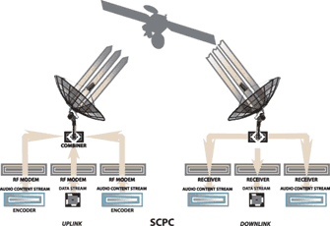

**Servicios**

SCPC (Singel Channel Per Carrier) es una tecnología ampliamente utilizada en el campo de las telecomunicaciones por satélite, que permite la transmisión de:

* Voz
* Datos
* Videoconferencia
* Internet
* Voz y datos sobre Frame Relay
* Internet Asimétrico
* Voz por demanda

**Ventajas**

* El sistema SCPC ofrece Servicio de transmisión dedicado. (Full-Time)
* Soporte de múltiples topologías (punto-punto, puntomultipunto)
* Alta confiabilidad
* Integración de voz/fax, datos y video
* Recomendable para redes pequeñas (2-8 sitios)
* Alta velocidad (mayor a 64KBps)
* Fácil de añadir sitios receptores adicionales (estaciones terrenas)

·         Los enlaces SCPC son en general, de mayor velocidad que los VSAT.

**Desventajas**

* El uso ineficiente del ancho de banda por satélite para las transmisiones no continuas, que suelen encontrarse con la transmisión de paquetes de datos.
* Por lo general requiere un lugar de control
* Cuando se utiliza en lugares remotos, el plato de la transmisión debe ser protegido.
* Un plato que se mueve fuera de la alineación puede resultar en multas por minuto del operador de satélites.
* Es más costoso que los enlaces VSAT.

**Enlaces VSAT (Very Small Aperture Terminals):** son redes privadas de comunicación de datos vía satélite para intercambio de información punto-punto o, punto-multipunto (broadcasting) o interactiva. Es un Sistema Satelital, usado en gran parte del mundo, principalmente en áreas remotas donde los cables no llegan y el poder eléctrico prácticamente está presente sólo un par de horas.

**Características**

* Acceso fácil y a bajo precio a las ventajas de los servicios de telecomunicación vía satélite.
* Redes privadas diseñadas a la medida de las necesidades de las compañías que las usan (permitiendo enlaces asimétricos y distintos anchos de banda en función de cada estación).
* Las antenas montadas en los terminales necesarios son de pequeño tamaño (menores de 2.4 metros, típicamente 1.3m).
* Las velocidades disponibles suelen ser del orden de 56 a 64 kbps.
* Permite la transferencia de datos, voz y video.
* La red puede tener gran densidad en su topología más extendida (estrella), (1000 estaciones VSAT) y está controlada por una estación central llamada HUB que organiza el tráfico entre terminales, y optimiza el acceso a la capacidad del satélite.
* Enlaces asimétricos.
* Las bandas de funcionamiento suelen ser K (Ku o Ka) o C, donde se da alta potencia en transmisión y buena sensibilidad en recepción, siendo más sensibles a las condiciones meteorológicas cuanto más alta es la frecuencia de la portadora.

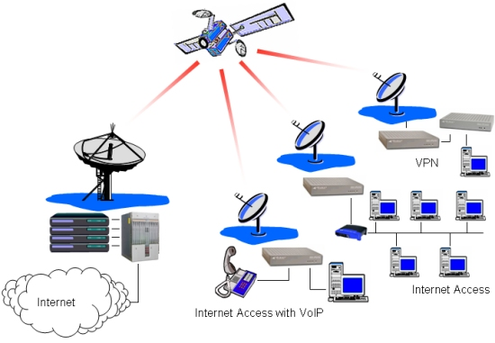

La mayoría de las redes VSAT se configuran en una de estas topologías:

**Una topología en estrella**, con un sitio central de enlace ascendente, como un Network Operations Center (NOC), para transportar los datos de ida y vuelta a cada terminal VSAT por satélite.

**Una topología de malla**, donde cada terminal VSAT envía los datos vía satélite a otro terminal, actuando como un hub, minimizando la necesidad de un sistema centralizado de sitio de enlace ascendente.

**Una combinación de ambas topologías estrella y malla**. Algunas redes VSAT se configuran con varios sitios de enlace ascendente centralizado (y terminales VSAT derivadas de la misma) conectados en una topología de varias estrellas (y cada terminal en cada estrella) conectados entre sí en una topología de malla.

**Aplicaciones**

Unidireccionales:

* Transmisión de datos de la Bolsa de Valores.
* Difusión de noticias.
* Educación a distancia.
* Hilo musical.
* Transmisión de datos de una red de comercios.
* Distribución de tendencias financieras y análisis.
* Teledetección de incendios y prevención de catástrofes naturales.

Bidireccionales:

* Telenseñanza.
* Videoconferencia de baja calidad.
* Correo (e-mail).
* Servicios de emergencia.
* Comunicaciones de voz.
* Telemetría y telecontrol de procesos distribuidos.
* Consulta a bases de datos.
* Monitorización de ventas y control de stock.
* Transacciones bancarias y control de tarjetas de crédito.
* Periodismo electrónico.
* Televisión corporativa.

Militares:

_ Las redes VSAT han sido adoptadas por diferentes ejércitos. Gracias a su flexibilidad, son idóneas para establecer enlaces temporales entre unidades del frente y el hub que estará situado cerca del cuartel general. La topología más adecuada es la de estrella. Se usa la banda X, con enlace de subida en la banda de 7,9 a 8,4 ghz y con el de baja en la banda de 7,25 a 7,75 GHz.

1. ¿Cuál es el delay de la señal entre la antena Master transmisora y la antena receptora, si consideramos que la onda se propaga a la velocidad de la luz, es decir 300.000 Km/seg y que el satélite está a 36.000 Km de distancia de la tierra?

_ Aplicando la relacion v = x / t :

t = 36000km / 300000km/seg

t = 0,12 seg

1. ¿En que piensa que puede afectar este delay a las aplicaciones que corren en PCs que están vinculadas a la base de datos mediante un vínculo satelital?

_ Al transferir datos con ese delay de 120 miliseg, una aplicación puede llegar a ponerse muy lenta. En elnaces terrestres el delay puede llegar a los 20 mseg.

1. ¿En que casos considerarías usar un enlace satelital?

_ Considero usar enlaces satelitales en los casos en donde los medios guiados y los radioenlaces no puedan brindar el servicio solicitado, o cumpllir con una necesidad despecifica, como transmisiones a larga distancia de Tv o internet que abarquen amplios territorios de la tierra, ademas de poseer una seguridad de transmision en algunos casos mayor a los otros medios, asi como tambien una gran capacidad para transmitir y recibir.

1. ¿Qué afecta la disponibilidad de un satélite? ¿Que es disponibilidad?

Disponibilidad: se refiere a cuantos minutos ese enlace estuvo levantado en un mes, y se expresa en disponibilidad. En los enlaces satelitales la disponibilidad esta muy afectada por los eclipses satelitales en que el sol se pone detras del satelite y produce tanto nivel de ruido que la señal no se reconoce y el enlace se cae ( eso sucede en otoño y septiembre).

1. ¿Qué capacidades máximas tiene un vínculo satelital?

_ Un transpondedor puede manejar hasta 155 millones bps. Con esta capacidad, los satélites de comunicaciones son un medio ideal para recibir y transmitir cualquier tipo de contenido, desde voz o datos hasta video y contenidos de internet.